عنوان طرح :
فرم پیشنهادی طرح مشارکت دانشگاه‌ها و مراکز علمی در بهره برداری از مزیت های استانی وجهش تولید

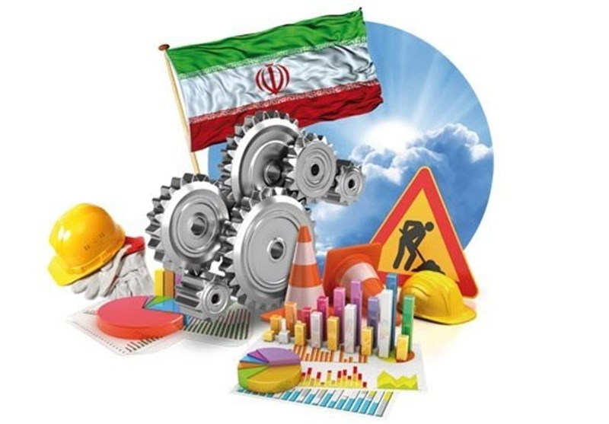

معاونت پژوهش و فناوری
دفتر ارتباط با جامعه و صنعت

خرداد 1399

فهرست مطالب
1-مقدمه.......................... ................................................................................................................................................................................. 3
2- وضعیت موجود .................................................. 3
3-سازمان ها و ارگان های مرتبط 4
4- اقدامات و برنامههای پیشنهادی....................................................................................................................................................... 4
5- پروژه فناورانه مرتبط.......................................................................................................................................................................... .......5
6- برنامه زمانبندی....................................................................................................................................................... 5
7-پیوست (فرم پروژه)...................................................................................................................................................................................6

1) مقدمه
(تعریف مساله، سابقه موضوع، اهمیت و ضرورت موضوع)

2) وضعیت موجود
(کلیات و سابقه موضوع و همچنین امکانات و زیر ساختهای موجود تشریح شود.)

3) سازمانها و ارگانهای مرتبط
(در صورتی که دانشگاه با سازمان دولتی و یا شرکت خصوصی در این زمینه مشارکت داشته است و یا قصد مشارکت دارد، اعلام کنید. همچنین ذکر شود که سطح همکاریها در چه حدود و چه زمینهای بوده است.)

4) اقدامات و برنامههای پیشنهادی
(چگونگی استفاده از رویداد، هم اندیشی، سمینار، مسابقات دانشجویی، پایاننامهها، کارآموزی، فرصت مطالعاتی در جهت پیشبرد طرح)
به صورت کامل توضیح داده شود که برای پیش برد طرح دانشگاه چه اهدافی از قبل داشته است و در ادامه برای پیش برد سریع و بهتر چه برنامههای دارد.

5)پروژه فناورانه مرتبط
(در صورتی که پروژه فناورانه مرتبط با طرح قبلا انجام شده است و یا در دست انجام است، شرح داده شود.)
در این خصوص، فرم پروژه در انتها قرار داده شده، که طبق فرمت خواسته شده پروژه فناورانهای مد نظر تکمیل و ارسال شود.

6) برنامه زمانبندی
(به صورت کامل برنامه زمانبندی همراه با جدول زمانبندی (گانت چارت) با ریز موضوعات برنامهریزی شرح داده شود.)

مجری طرح................... مدیر ارتباط با صنعت دانشگاه...........................
امضاء امضاء

پروژه فناورانهی مرتبط با مزیت استانی انتخاب شده در جهت به کارگیری از حمایت طرح شهید احمدی روشن
عنوان پروژه:

استان: | دانشگاه: |  | مجری پروژه:  تلفن همراه:
1)چکیده موضوع

2)شرح مختصر مراحل پروژه

3)اهمیت و دستاوردهای پروژه

4)مدت انجام پروژه (حداکثر 9 ماه): |  | 5) برآورد اولیه اعتبارات مالی:  - پرسنلی :  - آزمایشات و خدمات :
- پیشنهاد در چارچوب فعالیتها و اقدامات لازم برای توسعه مزیت استانی مورد نظر تهیه گردد.
آدرس: تهران-شهرک قدس-میدان صنعت-نبش خیابان پیروزان جنوبی-وزارت علوم، تحقیقات و فناوری-دفتر ارتباط با جامعه و صنعت
تلفن: 82233551 فکس: 88576562 ایمیل: industry@msrt.ir

